|  |
| --- |
| МИНИСТЕРСТВО НАУКИ И ВЫСШЕГО ОБРАЗОВАНИЯ РФ  Филиалфедеральногогосударственногобюджетногообразовательного  учреждениявысшегообразования  «Национальный исследовательский университет «МЭИ»» в г. Смоленске |
| Кафедра ЭиМТ |
| Отчет  по практической работе №2  Тема: «Прямая и косвенно-регистровая адресация операндов»  по курсу: «Основы микропроцессорной техники» |
| |  |  | | --- | --- | | Студенты | Гончаренко В.Ю. | | Группа | ПЭ2-18 | | Преподаватель | Амелина М.А. | | Вариант | 3 | |
| Смоленск, 2021 |

**Рабочее задание**

**Задание 1.**

Записать байтовую константу a (номер в журнале посещаемости) в ячейку оперативной памяти с адресом $60 (первая свободная ячейка SRAM см. рис. 1.3), используя прямую адресацию. Записать константу a, увеличенную на 3 в ячейку оперативной памяти с адресом $61, используя косвенно регистровую адресацию (через индексный парный регистр X (R27:R26)). Загрузить в регистр R18 содержимое ЯП с адресом $60, используя прямую адресацию. Загрузить в регистр R19 содержимое ЯП с адресом $61, используя косвенно-регистровую адресацию. Транслировать и выполнить пошагово программу в среде AVRstudio, контролируя значения в ячейках ОЗУ (SRAM) с заданными адресами и значения РОН (R16, R18, R19, XH:XL (R27:R26)). Результаты выполнения работы представлены на рисунке 1 и на рисунке 2.

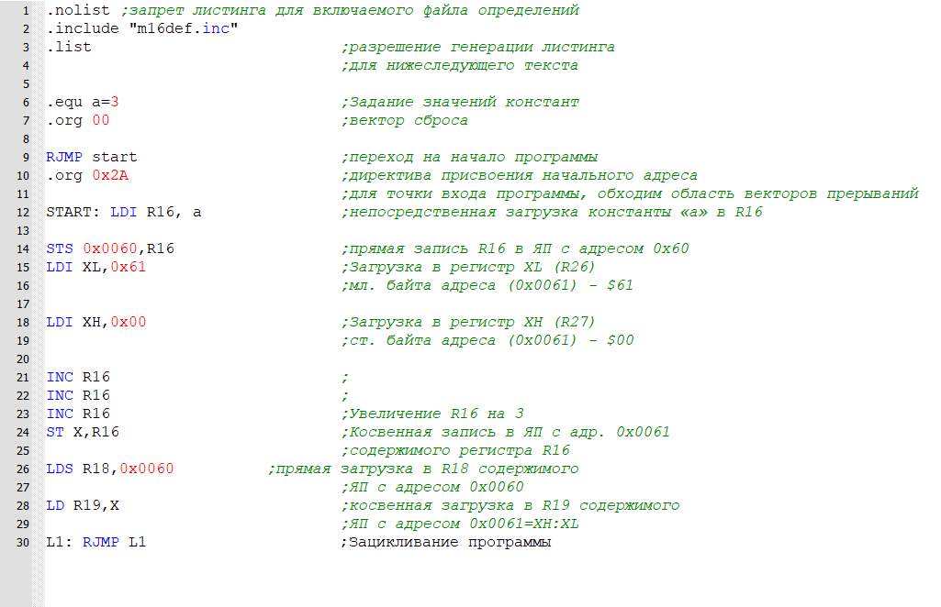

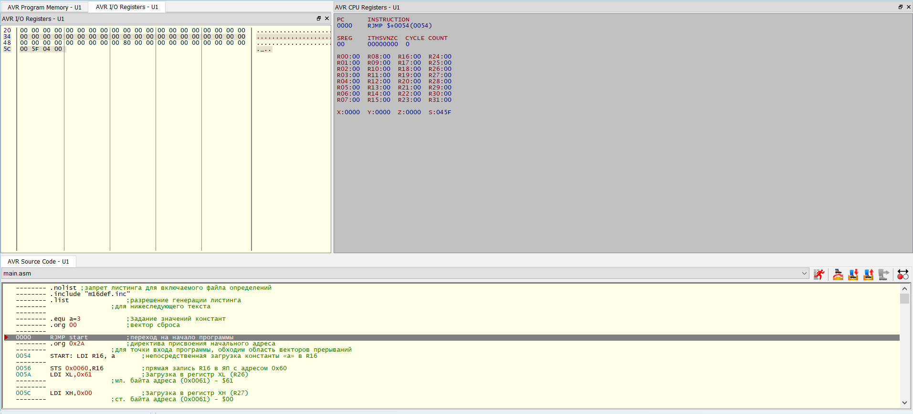

Рисунок 1 — Результат до работы программы

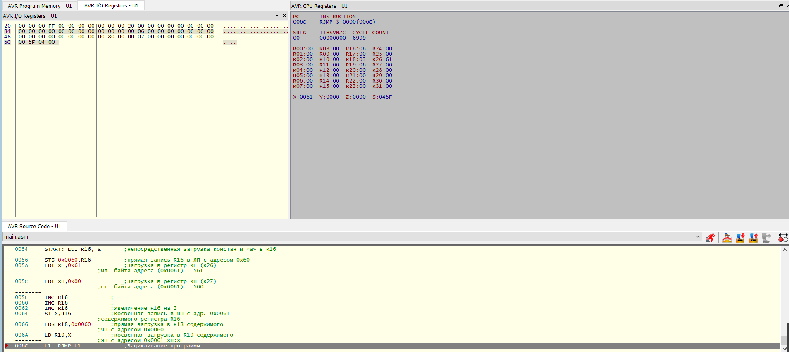

Рисунок 2 — Результат работы программы

**Задание 2.**

Задание, аналогичное заданию 1, но в области памяти данных (DSEG), начиная с адреса 0x0060 (метка VAR), следует зарезервировать место под 2 байта. В программе следует использовать символические адреса ОЗУ, определенные с помощью директив (.DSEG, .ORG…), операций (+, -…) и функций (HIGH, LOW…) макроассемблера. Транслировать и выполнить пошагово программу в среде AVRstudio, контролируя значения в ячейках ОЗУ (SRAM) с заданными адресами и значения РОН (R16, R18, R19, XH:XL (R27:R26)).

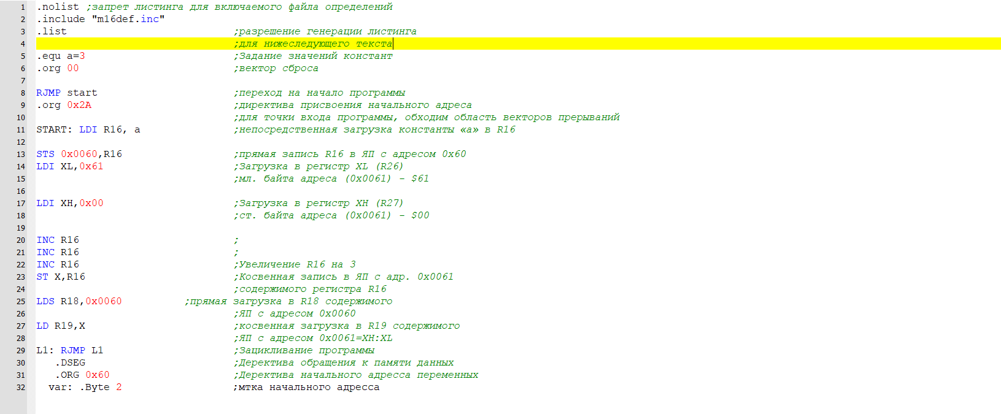

**Задание 3.**

Исходные данные находятся в ОЗУ по адресам $60…$64 (VAR1=0x60). Значения чисел (N; N+1; N+2; N+3; N+4, где N — номер в журнале посещаемости), заданные директивами в виде констант должны быть занесены в эти ячейки под управлением программы. Затем эти числа должны быть перемещены в другую область ОЗУ по адресам $80…$84 (VAR2=0x80). Исходный массив инициализировать и затем скопировать в другую область ОЗУ 2-мя способами с использованием:

а) прямой адресации (рисунок 3)

б) косвенно автоинкрементной (косвенно-автодекрементной) адресации.

Для варианта б) решения задачи в заключение следует записать число $AA по адресу 0x82, используя косвенно-относительный метод адресации (рисунок 4).

Продемонстрировать 2 варианта решения задачи (а и б).

**Вариант решения задачи а.**

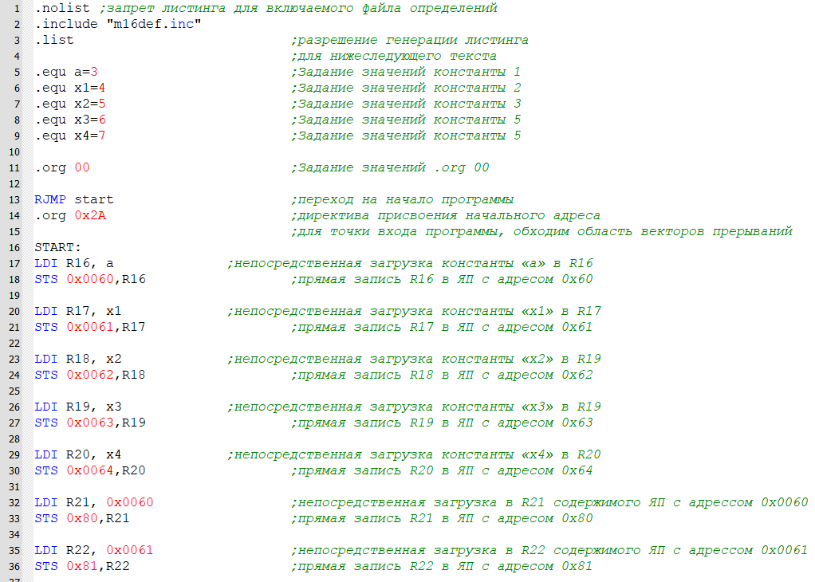

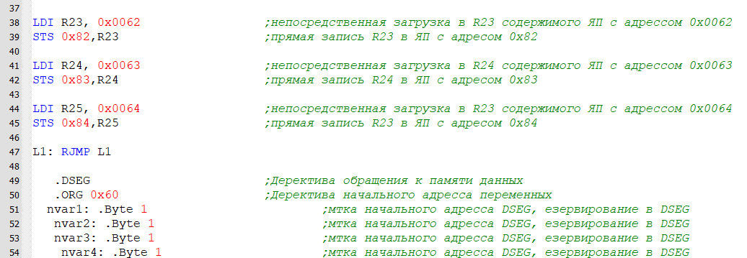

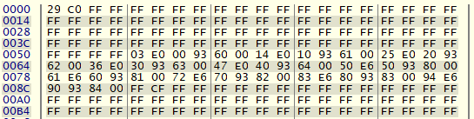

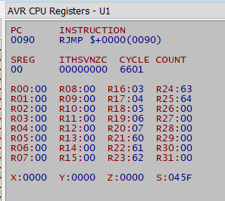

Рисунок 3 — Результат работы программы

**Вариант решения задачи б.**

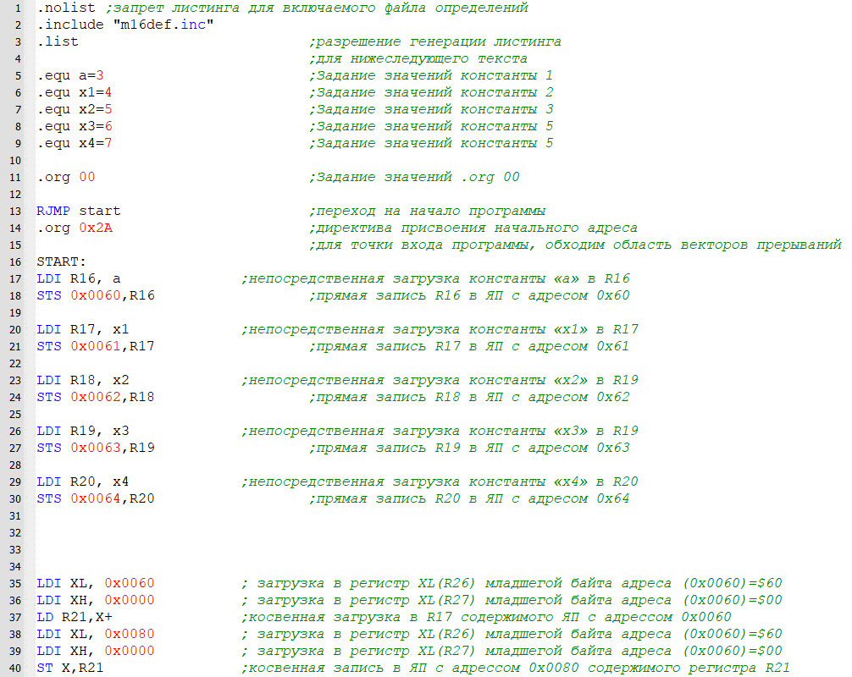

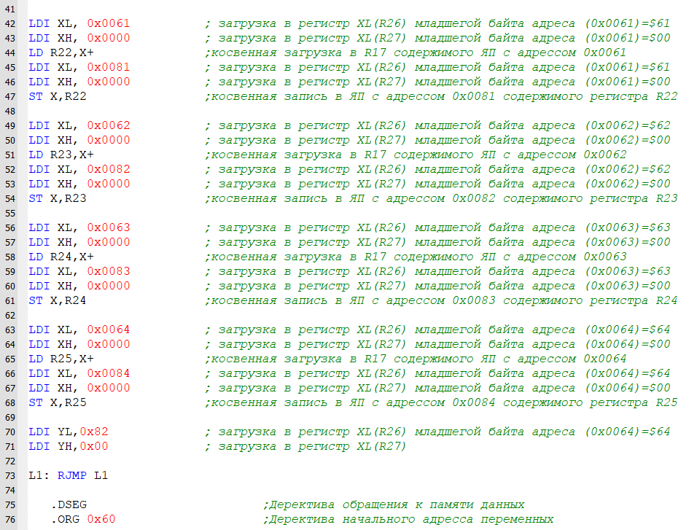

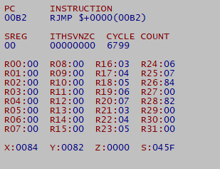

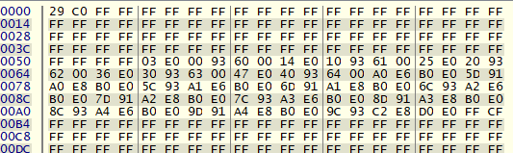

Рисунок 4 — Запись числа AA по адресу 0x82

***Контрольный вопрос***

33. Тактовая частота работы микроконтроллера Atmega равна 10 МГц. Какое время будет

выполняться команда LDS R18,Addr?

*Количество слов: 2; кол-во байт: 4; кол-во бит: 32. Используется прямой метод адресации операндов. Команда LDS загружает прямо один байт из СОЗУ в регистр.* *Команда LDS использует для обращения к памяти выше 64 Кбайт регистр RAMPZ. Команда выполняется за 1 машинный такт. Т.е. за 0,1 10^-6 секунд.*